eHealth.NRW: Digitalisierung auf den Weg in das System bringen

Bochum, 01. Oktober 2020 - Der von der ZTG Zentrum für Telematik und Telemedizin GmbH in Kooperation mit dem Ministerium für Arbeit, Gesundheit und Soziales des Landes Nordrhein-Westfalen veranstaltete Online-Kongress eHealth.NRW verdeutlichte am 29. September 2020, wie wichtig die Digitalisierung für das Gesundheitswesen ist. Die Ende März gestartete Vorstufe des Virtuellen Krankenhauses Nordrhein-Westfalen sorgte für großen Zuspruch bei der Versorgung schwerstkranker COVID19-Patientinnen und -Patienten. Auf Bundesebene soll noch im Herbst 2020 das Krankenhauszukunftsgesetz verabschiedet werden und die Digitalisierung der Krankenhäuser voranbringen. Hochkarätige Akteurinnen und Akteure des Gesundheitswesens diskutierten zu aktuellen Handlungsfeldern und notwendigen Bedarfen.
Fachexpertise rund um die Uhr austauschen
„Das Virtuelle Krankenhaus Nordrhein-Westfalen leistet einen wichtigen Beitrag dazu, dass die Expertinnen und Experten in unseren Krankenhäusern eng miteinander vernetzt sind, dass sie sich austauschen über ihr Wissen und dies letztlich den Patientinnen und Patienten zugutekommt“, so eröffnete Karl-Josef Laumann, Minister für Arbeit, Gesundheit und Soziales des Landes Nordrhein-Westfalen, per Videobotschaft den Fachkongress eHealth.NRW, welcher dieses Jahr aufgrund der Coronavirus-Pandemie als Onlineformat stattfand. Digitalisierung schaffe Transparenz und mache medizinisches Wissen von Räumen unabhängig, so Minister Laumann. Das sei vor allem dann wichtig, wenn medizinische Expertise, welche nicht an jedem Ort verfügbar sein können, durch Digitalisierung gezielt dahin gebracht werden könne, wo sie dringend erforderlich sei. Minister Laumann hatte das Virtuelle Krankenhaus im August 2019 initiiert und seine Pläne zur erfolgreichen Umsetzung vorgestellt.
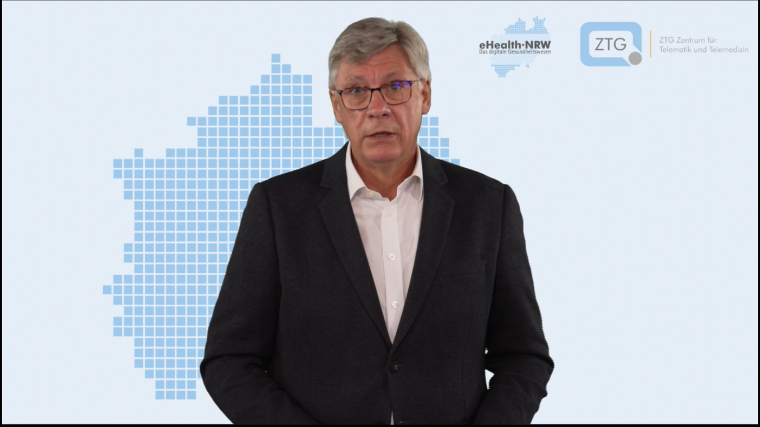Lutz, Stroppe, Mitglied im Expertenrat zum Virtuellen Krankenhaus Nordrhein-Westfalen (Bild: ZTG GmbH)
Zum Einstieg in das Kongressprogramm gab Lutz Stroppe, Mitglied im Expertenrat zum Virtuellen Krankenhaus Nordrhein-Westfalen, eine Einführung in die Arbeit und Zielsetzung der Initiative. „Ziel des Virtuellen Krankenhauses Nordrhein-Westfalen ist es, die Versorgung zu verbessern. Dazu wird spezielle medizinische Fachexpertise sektorübergreifend möglichst allen anderen Krankenhäusern in NRW zur Verfügung gestellt, die aus unterschiedlichen Gründen die notwendige Expertise nicht im Haus verfügbar haben. Besonders bei der Behandlung von Patienten mit seltenen Erkrankungen, ganz akut auch bei COVID19-Patienten, erweist sich die Zusammenarbeit zwischen Universitätsklinika, vollversorgenden Krankenhäusern, anderen Krankenhäusern und niedergelassenen Ärzte als effektiv.“
Am 1. September 2020 wurde vom Land Nordrhein-Westfalen als Hauptgesellschafter eine gemeinnützige Trägergesellschaft gegründet, die den weiteren Aufbau des VKH verwirklichen soll, so Stroppe. Dabei sollen die bisherigen Indikationsbereiche in Zukunft erweitert und weitere Universitätsklinika miteinbezogen werden, sodass ein möglichst breites Angebot erreicht wird.
Sektorübergreifende Kommunikation statt Insellösungen
Weg von Insellösungen, hin zu sektorübergreifendem Austausch medizinischer Expertise und virtueller Begleitung, darin waren sich auch die Teilnehmenden der daran anknüpfenden Diskussionsrunde einig. Vertreterinnen und Vertreter aus den an der Pilotphase des Virtuellen Krankenhauses angeschlossenen Unikliniken Aachen, Münster, Essen und Bad Oeynhausen, Johannes Schmitz, von der Katholischen Hospitalgesellschaft Südwestfalen gGmbH als Vertreter der konsilnehmenden Kooperationskrankenhäuser sowie Lars Ehm vom NRW-Gesundheitsministerium sprachen sich einhellig für Notwendigkeit und Wirksamkeit der Initiative aus.
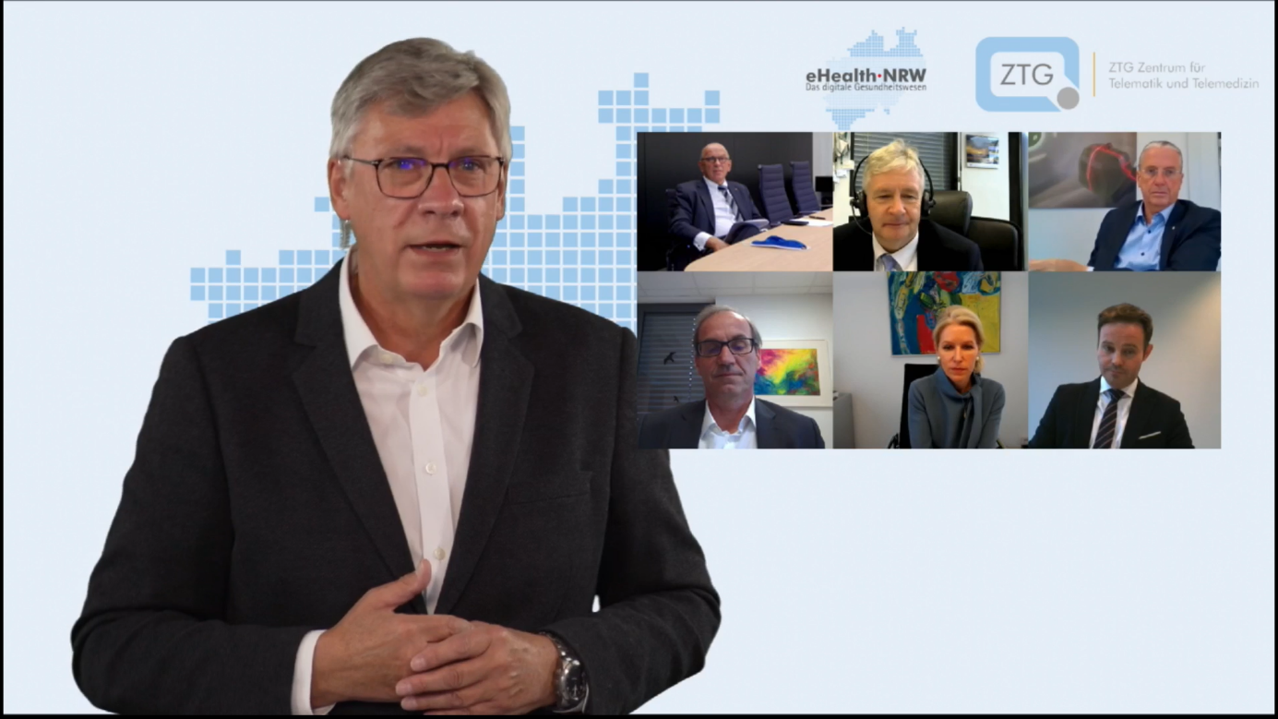V.l.n.r.: Lutz Stroppe (Moderator), Prof. Dr. Dr. Hugo Van Aken, Universitätsklinikum Münster, Prof. Dr. med. Gernot Marx, FRCA, Uniklinik RWTH Aachen, Prof. Dr. Jochen A. Werner, Universitätsklinikum Essen, Johannes Schmitz, Katholische Hospitalgesellschaft Südwestfalen gGmbH, Dr. Karin Overlack, Herz- und Diabeteszentrum Nordrhein-Westfalen, und Lars Ehm, Ministerium für Arbeit, Gesundheit und Soziales des Landes Nordrhein-Westfalen, sprachen über den Nutzen des Virtuellen Krankenhauses Nordrhein-Westfalen für die Patientenbehandlung. (Bild: ZTG GmbH)
Dies hat sich schon zu Beginn der Coronaviruspandemie erwiesen. Dabei erfordern verschiedene Indikationen auch spezifische Vorgehensweisen. Besonders auf Ebene der Intensivmedizin erweist sich der Austausch zwischen Experten als notwendig. Oft bleibt aber gerade dabei nicht die Zeit, sich vorher zu verabreden, da man im Notfall schnell handeln müsse. Expertise virtuell 24/7 teilen zu können stellt somit einen enormen Vorteil für die Patientenbehandlung dar, darin waren sich die Diskutierenden einig. Es sei ein großer Vorteil, Daten und medizinische Bilder miteinander austauschen zu können, um die Expertise auf diese Weise zu teilen und zu erweitern.
Dr. med. Sandra Dohmen, Oberärztin in der Klinik für Intensivmedizin und Intermediate Care am Uniklinikum RWTH Aachen, gab einen Einblick in die Behandlung von COVID19-Patientinnen und -Patienten im Rahmen der Vorstufe des Virtuellen Krankenhauses. Diese war Ende März an den Start gegangen. Bereits im Vorfeld konnte ein Netzwerk aufgebaut mit 78 Krankenhäusern der Grund- und Regelversorgung aufgebaut werden. Das Angebot bekam große Akzeptanz und positive Resonanz sowohl von Medizinerinnen und Medizinern als auch von Patientinnen und Patienten. Beratung erfolgte zum akuten Lungenversagen, zur lungenprotektiven Beatmung, Lagerungstherapie und zur Beatmungsentwöhnung.
Machen ist das Gebot der Stunde
Dr. Gottfried Ludewig, Abteilungsleiter Digitalisierung im Gesundheitswesen im Bundesministerium für Gesundheit, eröffnete den zweiten Teil des Fachkongresses mit einer Einführung in das Krankenhauszukunftsgesetz (KHZG), das am 15. Oktober in Kraft treten soll und drei Milliarden Euro über einen Fonds zur Verfügung gestellt. Außerdem soll ein Krankenhauszukunftsfonds aufgelegt werden, über welchen Krankenhäuser bei den Ländern Mittel beantragen können, um alle notwendigen Investitionen gefördert zu bekommen.
„Das Krankenhauszukunftsgesetz wird einen Digitalisierungsschub in den Krankenhäusern auslösen, der die Patientenversorgung besser und präziser machen und damit das Gesundheitssystem nach vorne bringen wird“, so Dr. Ludewig. Einer der Schwerpunkte des Gesetzes werde dabei das Thema IT-Sicherheit sein. Mindestens 15 Prozent der zur Verfügung stehenden Mittel müssen für die IT-Sicherheit ausgegeben werden, betonte er. Hauptziel sei die Vernetzung regionaler medizinischer Zusammenarbeit aber auch innerhalb der Kliniken.
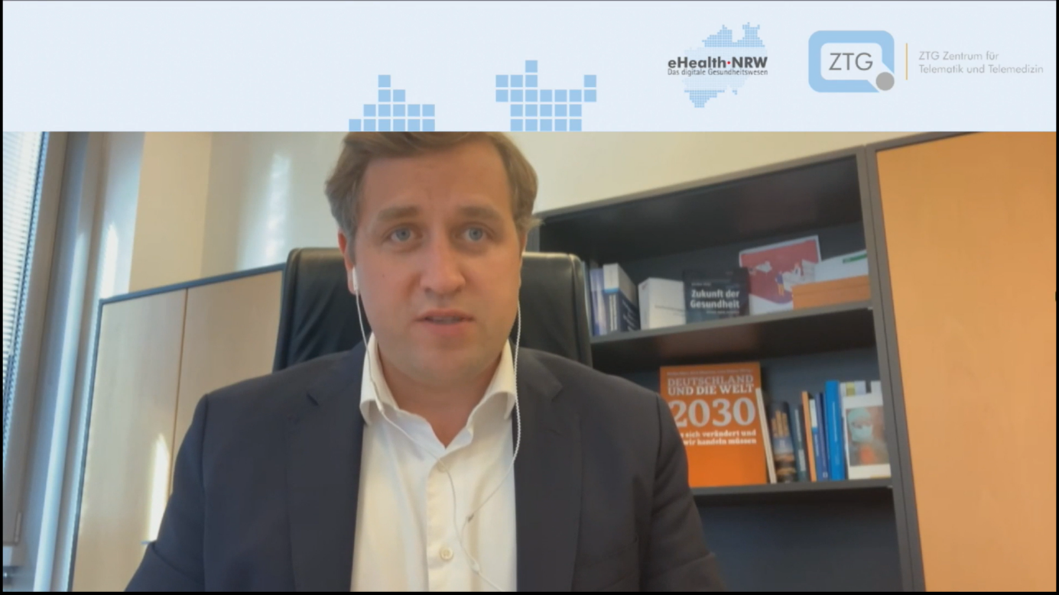Dr. Gottfried Ludewig, Abteilungsleiter Digitalisierung im Gesundheitswesen im Bundesministerium für Gesundheit (Bild: ZTG GmbH)
Im weiteren Verlauf diskutierten Experten des Gesundheitswesens aus der Perspektive der Versicherungen, Krankenhausvertreter, Kassenärztlichen Vereinigungen und Verbände Handlungswege, Investitionsfelder, aber auch noch zu schließende Bedarfslücken, die durch das neue Gesetz entstehen. Dabei waren besonders die Themen Förderung digitaler Mittel, IT-Sicherheit und Datenschutz im Fokus. Rainer Beckers, ZTG-Geschäftsführer, bekräftigte: „Es ist dringend erforderlich, dass nun auch Bereiche wie Interoperabilität abgeprüft und Datenschutzkriterien berücksichtigt werden, damit die Investitionen nachhaltig sind. Auch der telemedizinische Bereich umfasst notwendige Entwicklungsschritte. Viele Krankenhäuser betreiben seit Jahren telemedizinische Zentren für Telemonitoring. Neben dem Telekonsil spielt dort eben das Überprüfen der Vitalwerte eine wichtige Rolle bei der Betreuung chronisch Erkrankter. Telemonitoring ist ein ideales Betätigungsfeld für Krankenhäuser, weil sie viele organisatorische und strukturelle Voraussetzungen dafür erfüllen. Es ist deshalb die Frage, ob Sie durch das KHZG gefördert werden könnten.“
Deutlich wurde, dass die Akteure des Gesundheitswesens in gemeinschaftlicher Kooperation die neuen Strukturen realisieren müssen, die durch das Krankenhauszukunftsgesetz ermöglicht werden. Bereits vorhandene Ansätze sollten demnach, so schlussfolgern die Veranstalter, schnell in die Versorgung übernommen und innovative Ansätze weiter gefördert werden. Der Kongress schloss daher mit einem Ausblick auf sektorenübergreifende Kooperationsfelder, telemedizinische Netzwerke und Vergütungsstrukturen.

ZTG Zentrum für Telematik und Telemedizin GmbH
ZTG hat sich zum Ziel gesetzt, moderne Informations- und Kommunikationstechnologien in das Gesundheitswesen nutzerorientiert einzuführen und zu verbreiten, um die Versorgungsqualität entlang der steigenden Anforderungen zu stärken. Neben Beratung, Gutachten und Projekten befördert ZTG die wichtige Vernetzung der Marktteilnehmer. Seit ihrer Gründung im Jahre 1999 hat sich das Kompetenzzentrum als feste Instanz im Markt der Gesundheitstelematik etabliert. http://www.ztg-nrw.de

Kontakt:
ZTG Zentrum für Telematik und Telemedizin GmbH
Birthe Klementowski
Tel. 0234 / 973517 – 36 E-Mail: b.klementowski@ztg-nrw.de

